
Actividad 1

Victor Hugo Acosta Sanmiguel
Naturales | El método del Calendario  se basa en que la vida del ovocito es de 24-48 horas y la del espermatozoide de hasta 92 horas, por lo que si no se mantienen relaciones sexuales 5 días antes y 2 después de la ovulación no habrán posibilidades de embarazo.  El ritmo pierde eficacia cuando la mujer tiene ciclos menstruales irregulares.  En ciclos regulares de 28 días, se deben evitar los actos coitales entre el día 9 y 17 del ciclo.  Se recomienda llevar por al menos 6 meses un registro de cada ciclo menstrual con el fin de conocer la regularidad o irregularidad del mismo y saber que tan seguro será usar el método del ritmo.  Recuerda que el ciclo comienza desde el primer día del sangrado, siendo este por lo tanto, el día 1 y el último día es el anterior a la menstruación. | Ventajas  - *No provocan efectos secundarios relacionados con sustancias químicas u hormonales propias de otros métodos anticonceptivos  - *Para las parejas practicantes de la religión que no desean concebir, este es el único método anticonceptivo aceptado por la iglesia Católica | Desventajas  - • Su índice de fracaso es bastante alto: 20% al 30 %  - No deben ser utilizados por mujeres con ciclos menstruales irregulares  - No previenen contra ETS  - Dependen de condiciones que son fácilmente modificables por el medio  - Los métodos anticonceptivos naturales no deben emplearse en mujeres próximas a la menopausia | Su efectividad  es del 75% al 98.5%  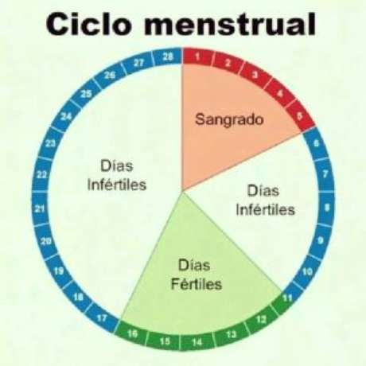
Quimicos | Pildoras Anticonceptivas  Son compuestos químicos que actúan sobre el sistema hormonal. Se suministran oralmente. Su objetivo es impedir la ovulación y fecundación del óvulo. Posee un 99 por ciento de efectividad si se toma todos los días. En caso de olvido, esta cifra se reduce considerablemente. Debe empezar a consumirse el primer día de la menstruación. | Ventajas  •Las pastillas anticonceptivas no provocan una interrupción en el acto sexual  •Son muy eficaces en la prevención de un embarazo si se toman correctamente  •Pueden reducir el acné y mejorar la piel  •No afecta las probabilidades de quedar embarazada después de dejar de tomarlas  •Ayuda a disminuir los síntomas de la menstruación, tales como períodos de sangrado abundante o dolores  •Se reduce el riesgo de tener cáncer de ovario | Desventajas  •Dolores de cabeza  •Sensibilidad en los senos  •Cambios en el peso  •Sangrados irregulares  •Náuseas y malestar gastrointestinal  •Cambios en el apetito  •Cambios de humor  •En algunos casos, las pastillas anticonceptivas pueden empeorar el acné | Su efectividad  Si se toma correctamente, las pastillas anticonceptivas tienen un 99% de éxito.  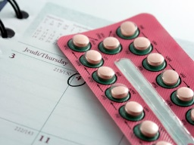
Hormonales | Parche Anticonceptivo  Es un anticonceptivo que se adhiere en la piel y garantiza la entrada de Estrógenos y progestinas manteniendo una protección anticonceptiva continua, se utiliza por periodos de 28 días. El empaque trae 3 parches, uno para cada semana, el primer día de la menstruación se coloca el primer parche durante una semana y la cuarta semana es de descanso en la que se produce el sangrado. | Ventajas  El parche es delgado y cómodo y está diseñado para que no se desprenda. | Desventajas  Puede causar mayores efectos secundarios o molestias que las píldoras hormonales. Es de alto costo. | Efectividad  Es un anticonceptivo altamente eficaz a partir de las 24 horas de su aplicación. Si se usa correctamente su efectividad es del 99%.  
Quirurgicos | Vasectomía  La vasectomía es una operación de cirugía menor que pone fin permanente a la fertilidad masculina, mediante la sección y ligadura de los conductos deferentes. El resultado es la ausencia de espermatozoides en la eyaculación, evitando el embarazo.  Por otra parte, es importante destacar que este método no protege contra las enfermedades de transmisión sexual. | Ventajas  a intervención es muy sencilla y de corta duración, poco más de 20 minutos.  La vasectomía, a largo plazo, es más barata y eficaz que el control permanente de la natalidad por parte de la mujer.  No requiere de ningún control, excepto, como ya hemos comentado antes, el espermograma que confirme la ausencia de espermatozoides con la eyaculación.  La cirugía no provoca ninguna molestia a largo plazo. | Desventajas  Resulta muy difícil y costoso revertir la operación, no siendo posible en la mayoría de los casos, por lo que el paciente debe estar 100% seguro de que quiere someterse a ella.  Puede causar temor al paciente el propio hecho de que sea una cirugía.  A largo plazo la operación resulta económica, sin embargo, requiere el desembolso del coste de la operación en una sola vez, aunque tiene un precio asequible.  Algunos pacientes que se han sometido a la operación pueden mostrar moratones, hinchazón y dolor después de la intervención, aunque son molestias pasajeras que al cabo de unos días desaparrecen. | Efectividad  Es del 99%

